BIO AUTO | Electric vehicle A-5 | Electric vehicle A-5 HQ |  | Electric vehicle A-5 High-Q
Специфікація
Двигун (АС) | 320 В; 20/40 кВт | 320 В; 35/70 кВт |  | 320 В; 35/70 кВт.
Макс. потужн./крут. момент | 40 кВт/180 Нм | 70 кВт/240 Нм |  | 70 кВт/240 Нм
Контролер | I026A5/320В | МР18L0/320В |  | MP18L0/320 В
Батарея | 320 В, 75А/год;  LiMn22O4/LiNiO2  23,7 кВт/год | 320 В, 110А/год  LiMn2O4/LiNiO2  35,5 кВт/год |  | 320 В, 90А/год;  Li-Fe-Po  28,8 кВт/год.
Життєвий цикл батареї | 2000-2500 циклів  (до 10 років) |  |  | 5000-7000 циклів  (до 25 років.)
Зарядний пристрій | Подвійного заряду 3,3 кВ
Система швидкого заряду | GB/T Стандарт
Час зарядки | 30 хвл. – швидка; 2 год – прискорена; 8 год - звичайна
Конвертер (DC – DC) | 320В/12 В
Габаритні розміри, мм
Довжина, мм | 4250
Ширина, мм | 1726
Висота, мм | 1510
Колісна база | 2510
Об’єм багажного відділення, л | 370/1230
Динамічні характеристики
Максимальна швидкість, км/год | 130 | 180 |  | 180
Економічна швидкість, км/год | 60 - 70
Макс. пробіг на одній зарядці, км | 210 | 320 |  | 260
Основні параметри
Напівавтоматична КПП | + | + |  | +
Тип приводу | передній привід
Система підвіски (передня/задня) | Незалежна підвіска типу Макферсон/поздовжньо-ричагова
Система гальмування (передні/задні) | Гідравлічна (дискові/барабанні)
Маса, кг
Вага нетто, кг | 1460 | 1540 |  | 1600
Колір
Колір кузова | срібний, світло-синій, білий, червоний, коричневий
Колір салону | бежевий, чорний
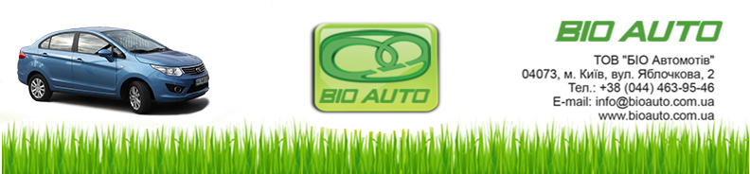

Обладнання
- ABS + EBD
- Подвійні передні подушки безпеки
- Парктронік
- Відео система паркування
- Корпуси зовнішніх дзеркал та ручки дверей у колір кузова
- Опція нефіксованого покажчика повороту
- Передній підлокітник із подвійним ящиком
- Речовий ящик, що закривається
- Спинка заднього сидіння, що складається
- Регульовані підголівники на передніх та задніх сидіннях
- Комбіновані регульовані сидіння із шкіри та текстилю
- ISO-FIX
- Електросклопідіймачі передніх та задніх дверей

- Єдиний ключ увімкнення та замків дверей
- Протитуманні фари
- Багатофункціональне кермо
- Повнорозмірне запасне колесо
- Мультимедійний сенсорний екран із GPS укр. мовою
- DVD/VCD/CD/MP3/MP4/RMVB (MP5)/USB/micro SD
- Bluetooth підготовка (гучномовний зв'язок)
- Обігрів заднього скла
- Центральний замок з дистанційним керуванням
- Сигналізація
- Підігрів всіх сидінь (передніх та задніх)
- Автономна дизельна пічка на дистанційному керуванні із таймером
- Кондиціонер
- Легкосплавні диски

